**EXMO. SR. PRESIDENTE DA CÂMARA MUNICIPAL DE SUMARÉ**

Tenho a honra e grata satisfação de apresentar a esta Casa de Leis a presente **MOÇÃO DE CONGRATULAÇÃO a Sra. MARIA ÂNGELA NASCIMENTO REBUÁ** pela posse como Governadora do DLC 3, ano leonístico 2022/2023, no Canadá, no âmbito de sua atuação no Lions Clube Sumaré.

A sra. Maria Ângela nasceu no dia 17 de setembro de 1951 na cidade de Campinas, filha de Nadyr Nascimento Rebuá e Wilson Rebuá, é mãe de três filhos, Renata, Hugo e Thaís, e avó de Arthur Pedro e Francisco.

Formada em Pedagogia e Pós-graduada em Psicopedagogia, trabalhou por 3 (três) anos no Conselho Tutelar de Sumaré, exerceu a função de Secretária Municipal de Inclusão Social, participou da fundação da APAE de Sumaré, onde hoje atua como Conselheira, além disso, ministrou aulas durante 27 anos, sendo 22 anos na Prefeitura Municipal de Sumaré, onde se aposentou como Diretora de Escola.

O trabalho social esteve presente em sua vida desde cedo, começando a atuar desde os 15 anos em diversas instituições, das quais podemos citar a APAE de Catanduva, Fundação Pestalozzi, Fundação Bezerra de Menezes, Sociedade amigos da Biblioteca Municipal de Sumaré e a Casa Apoio do Hospital Estadual de Sumaré.

A sra. Maria ingressou no movimento leonístico, em 1º de abril de 2004, no Lions Clube Sumaré, clube ao qual pertence até hoje. Durante estes dezoito anos atuou como Presidente e Secretária, foi Assessora do Concurso do Cartaz sobre a paz por vários anos. Recentemente trilhou um novo caminho em sua trajetória tornando-se Governadora do DLC 3, AL 2022/2023, no Canadá.

Esta homenagem é um simples gesto de agradecimento pelos serviços da Sra. Maria Ângela Nascimento Rebuá prestados em nosso Município, contribuindo para o desenvolvimento de uma sociedade digna e justa, mantendo como estandarte a solidariedade, a educação e o serviço social.

Diante do exposto, solicito apoio aos nobres pares para a aprovação da presente homenagem a Sra. Maria Ângela Nascimento Rebuá, ilustre cidadã do nosso município.

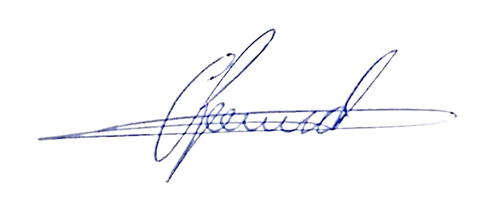

**Antônio dos Reis Zamarchi**

**(Toninho Mineiro)**

**Vereador**